网上缴纳博士后培养费操作说明（新）

近期学校财务处对结算点转账模块进行优化，优化后的操作流程如下：
一、登录财务处网站 cwc.tongji.edu.cn。

二、登录预约报账系统，
1、选择左侧侧栏第二个“预约报账”，
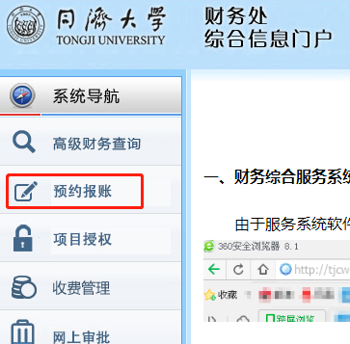
2、进入预约报账页面后，点击“网上报销管理”—“报销单管理”
——选择业务大类中的“校内经费转账（新）“：
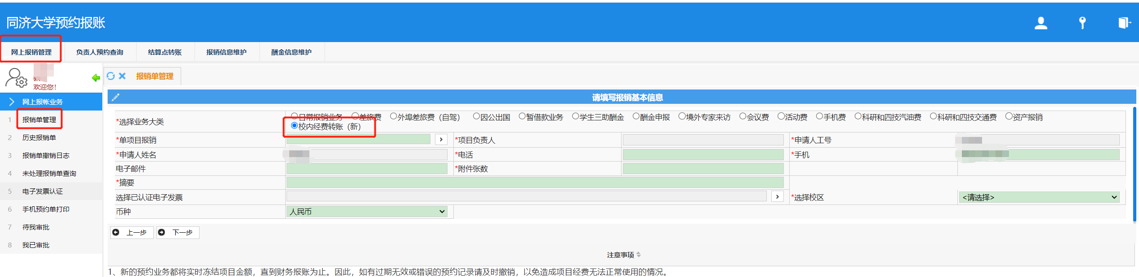

3、请注意“经费用途为“人事处博士后劳务费”，并在“交易备注”中按以下格式备注：
如博士后导师缴纳培养费， 备注填写示例：博士后姓名+导师转+第？年培养费
如博士后所在学院缴纳培养费，备注填写示例：博士后姓名+学院转+第？年培养费

三、转账后打印确认单，交博士后办公室。

同济大学博士后管理办公室
2023-05-06

